**Mieszkanie z dużym balkonem Kraków**

**Mieszkanie z dużym balkonem w Krakowie to marzenie wielu osób. Historyczne miasto urzeka swoimi walorami, przyciąga nie tylko turystów, ale także studentów, którzy po zakończeniu nauki często w nim zostają, podejmują pracę i zakładają rodziny. Wówczas głównym priorytetem staje się zapewnienie sobie i bliskim bezpiecznego domu.**

**Komfortowe mieszkanie z dużym balkonem w Krakowie**

Jedną z ciekawych propozycji dotyczącą **mieszkania z dużym balkonem w Krakowie** jest inwestycja przy Ulicy Lema. Nieruchomość zlokalizowana jest w centrum Dąbia, pomiędzy ulicą Mogilską, Lema, a Aleją Pokoju. Całość realizowana jest przez znanego i zaufanego dewelopera Wawel Service. Budynek to łącznie 96 komfortowych mieszkań o różnych metrażach. Funkcjonalne lokale dają możliwość dowolnej aranżacji i z pewnością przypadną do gustu zarówno osobom młodym, jak i starszym.

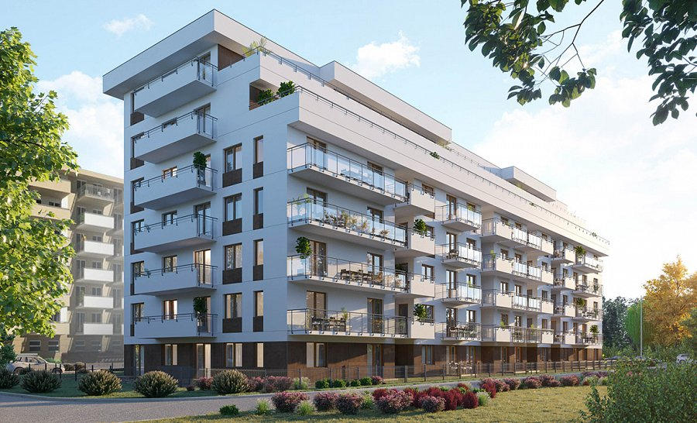

**Zalety mieszkania z balkonem w mieście Kraków**

*Mieszkanie z dużym balkonem w Krakowie*, jakie oferuje Wawel Service to szereg udogodnień dla przyszłych mieszkańców. Przemyślana infrastruktura osiedla, naziemne miejsca postojowe i garaże podziemne oraz dogodna lokalizacja to tylko jedne z wielu zalet. Inwestycja to atrakcyjna propozycja zarówno dla osób aktywnych fizycznie, jak i szukających spokoju. Bliskie sąsiedztwo rozległych, zielonych terenów pozwala na spokojny relaks każdego dnia. Ponadto, budynek wyróżnia się nowoczesnym stylem i wyposażony został w ciekawe rozwiązanie technologiczne oraz energooszczędne. Mieszkańcy szybko dotrą z tego miejsca do Centrum Handlowego Plaza i Cinema City, czy Tauron Areny.Osiedle znajduje się także w bliskiej odległości od linii tramwajowej i autobusowej. <https://wawel-service.pl/mieszkania-lema-ii.html>